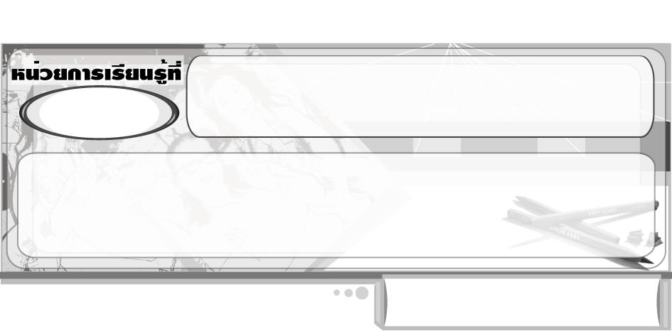
ตัด ฉีก ปะติด แสนสนุก
3

แผนการจัดการเรียนรู้ที่ 28 การตัด ฉีก ปะติด ด้วยกระดาษหลายสี

ชั้นประถมศึกษาปีที่ 2 เวลา 1 ชั่วโมง


มาตรฐานการเรียนรู้/ตัวชี้วัด

มาตรฐานการเรียนรู้
ศ 1.1 สร้างสรรค์งานทัศนศิลป์ตามจินตนาการและความคิดสร้างสรรค์ วิเคราะห์ วิพากษ์วิจารณ์คุณค่างานทัศนศิลป์ ถ่ายทอดความรู้สึก ความคิดต่องานศิลปะอย่างอิสระ ชื่นชมและประยุกต์ใช้ในชีวิตประจำวัน
ตัวชี้วัด
ศ 1.1 ป.2/5 สร้างภาพปะติด โดยการตัดหรือฉีกกระดาษ

จุดประสงค์การเรียนรู้สู่ตัวชี้วัด

1. อธิบายวิธีการตัด ฉีก ปะติด ด้วยกระดาษหลายสี (K)
2. สร้างงานศิลปะโดยการตัด ฉีก ปะติด ด้วยกระดาษหลายสี (P)
3. ชื่นชมผลงานการตัด ฉีก ปะติด ด้วยกระดาษหลายสี (A)

สาระสำคัญ

ถ้าเราใช้กระดาษหลากหลายสีมาตัด ฉีก ปะติดเป็นภาพตามจินตนาการ จะได้ผลงานที่สวยงามมากขึ้น

สาระการเรียนรู้

การตัด ฉีก ปะติด ด้วยกระดาษหลายสี


คุณลักษณะอันพึงประสงค์

อยู่อย่างพอเพียง
ตัวชี้วัดที่ 5.1 ดำเนินชีวิตอย่างพอประมาณ มีเหตุผล รอบคอบ มีคุณธรรม


สมรรถนะสำคัญของผู้เรียน

ความสามารถในการคิด


ชิ้นงานหรือภาระงาน (หลักฐาน ร่องรอยแสดงความรู้)

- ภาพปะติด ด้วยกระดาษหลายสี
- ชิ้นงานที่ 4 เรื่อง การสร้างสรรค์ผลงานการตัด ฉีก ปะติด ด้วยกระดาษสี


คำถามท้าทาย

หลังจากได้สร้างสรรค์ผลงานภาพปะติด ด้วยกระดาษสีเดียว และกระดาษหลายสีแล้ว นักเรียนชอบผลงานชิ้นใดมากกว่ากัน เพราะอะไร


การจัดกิจกรรมการเรียนรู้

1. นักเรียนทบทวนความรู้เรื่องการ ตัด ฉีก ปะติด ด้วยกระดาษสีเดียว โดยครูใช้คำถาม ดังนี้
ในชั่วโมงที่แล้วนักเรียนเรียนรู้เทคนิคการปะติดด้วยอะไร (การตัด ฉีก ปะติด ด้วยกระดาษสีเดียว)
นักเรียนคิดว่า การตัด ฉีก ปะติด ด้วยกระดาษสีเดียวมีความสวยงามหรือไม่ (ตัวอย่างคำตอบ มีความสวยงาม)
ถ้าเราใช้กระดาษหลายสีมาตัด ฉีก ปะติด ลงในภาพ 1 ภาพ ภาพนั้นจะเป็นอย่างไร (ตัวอย่างคำตอบ สวยงามมากขึ้น)
2. ครูอธิบายให้นักเรียนฟังว่า นอกจากเราจะใช้กระดาษสีเดียวมาใช้ในการตัด ฉีก ปะติดภาพแล้ว ถ้าเรานำกระดาษหลากหลายสีมาตัด ฉีก และปะติดเป็นภาพต่าง ๆ เราจะได้ผลงานที่สวยงามมากขึ้น
3. ครูและนักเรียนร่วมกันเตรียมวัสดุอุปกรณ์ในการตัด ฉีก ปะติด
4. ครูสาธิต การตัด ฉีก ปะติด ด้วยกระดาษหลายสี โดยการตัดหรือฉีกกระดาษสีต่าง ๆ เป็นส่วนประกอบของภาพ ตามที่จินตนาการ จากนั้นนำกระดาษที่ตัดหรือฉีกไว้แล้ว มาปะติดให้เป็นภาพเดียวกัน ลงบนกระดาษ
5. นักเรียนนั่งเป็นกลุ่ม เพื่อใช้วัสดุอุปกรณ์ร่วมกัน แต่ละคนจินตนาการภาพต่าง ๆ ที่ต้องการปะติด
แล้วร่างภาพส่วนประกอบต่าง ๆ ของภาพ ลงในกระดาษสีต่าง ๆ ตัดและฉีกตามภาพที่ร่าง นำส่วนประกอบต่าง ๆ ที่ตัด และฉีกไว้แล้ว มาปะติดลงบนกระดาษให้เป็นภาพตามที่จินตนาการไว้
6. ครูเลือกผลงานของนักเรียน 2-3 คน ออกมานำเสนอผลงานของตนเองด้วยการเล่าสิ่งที่อยู่ในภาพ
เป็นเรื่องราวต่าง ๆ ตามจินตนาการให้เพื่อน ๆ ฟัง จากนั้นร่วมกันชื่นชมผลงาน (นักเรียนที่ออกมานำเสนอผลงานไม่ควรซ้ำกับคนที่ออกมานำเสนอในชั่วโมงที่แล้ว)
7. นักเรียนแต่ละกลุ่มช่วยกันเก็บวัสดุอุปกรณ์ต่าง ๆ ให้เรียบร้อย แล้วล้างมือให้สะอาด ครูสังเกตพฤติกรรม
8. หลังจากสร้างสรรค์ผลงานภาพปะติด ด้วยกระดาษหลายสี และเก็บวัสดุอุปกรณ์ต่าง ๆ เรียบร้อยแล้ว นักเรียนร่วมกันแสดงความคิดเห็น โดยครูใช้คำถาม ดังนี้
การตัด ฉีก ปะติด ด้วยกระดาษหลายสี มีขั้นตอนและวิธีการอย่างไรบ้าง (ตัวอย่างคำตอบ จินตนาการภาพต่าง ๆ ที่ต้องการปะติด แล้วร่างภาพส่วนประกอบต่าง ๆ ของภาพ ลงในกระดาษสีต่าง ๆ ตัดและฉีกตามภาพที่ร่าง นำส่วนประกอบต่าง ๆ ที่ตัด และฉีกไว้แล้ว มาปะติดลงบนกระดาษ)
นักเรียนรู้สึกอย่างไร ที่ได้สร้างสรรค์ผลงาน ตัด ฉีก ปะติด ด้วยกระดาษหลายสี (ตัวอย่างคำตอบ ชอบ มีความสุข)
9. นักเรียนและครูร่วมกันสรุปความรู้ ดังนี้
ถ้าเราใช้กระดาษหลากหลายสีมา ตัด ฉีก ปะติดเป็นภาพตามจินตนาการ จะได้ผลงาน
ที่สวยงามมากขึ้น
10. ให้นักเรียนแสดงความคิดเห็น โดยครูใช้คำถามท้าทาย ดังนี้
หลังจากได้สร้างสรรค์ผลงานภาพปะติด ด้วยกระดาษสีเดียว และกระดาษหลายสีแล้ว นักเรียนชอบผลงานชิ้นใดมากกว่ากัน เพราะอะไร
11. ให้นักเรียนทำชิ้นงานที่ 4 เรื่อง การสร้างสรรค์ผลงานการตัด ฉีก ปะติด ด้วยกระดาษสี


การจัดบรรยากาศเชิงบวก

นักเรียนสร้างสรรค์ผลงานภาพปะติดเป็นกลุ่ม โดยให้นักเรียนใช้วัสดุอุปกรณ์ร่วมกัน และซักถามให้คำปรึกษากันและกัน


สื่อการเรียนรู้

1. กระดาษสี
2. กรรไกร
3. กาว
4. กระดาษสำหรับติดภาพ
5. ดินสอ และยางลบ
6. ชิ้นงานที่ 4 เรื่อง การสร้างสรรค์ผลงานการตัด ฉีก ปะติด ด้วยกระดาษสี


การวัดและประเมินผลการเรียนรู้

1. วิธีการวัดและประเมินผล
1.1 สังเกตพฤติกรรมของนักเรียนในการเข้าร่วมกิจกรรม
1.2 สังเกตพฤติกรรมของนักเรียนในการเข้าร่วมกิจกรรมกลุ่ม
1.3 ตรวจชิ้นงานที่ 4
2. เครื่องมือ
2.1 แบบสังเกตพฤติกรรมการเข้าร่วมกิจกรรม
2.2 แบบสังเกตพฤติกรรมการเข้าร่วมกิจกรรมกลุ่ม
3. เกณฑ์การประเมิน
3.1 การประเมินพฤติกรรมการเข้าร่วมกิจกรรม
ผ่านตั้งแต่ 2 รายการ ถือว่า ผ่าน
ผ่าน 1 รายการ ถือว่า ไม่ผ่าน
3.2 การประเมินพฤติกรรมการเข้าร่วมกิจกรรมกลุ่ม
คะแนน 9-10 ระดับ ดีมาก
คะแนน 7-8 ระดับ ดี
คะแนน 5-6 ระดับ พอใช้
คะแนน 0-4 ระดับ ควรปรับปรุง
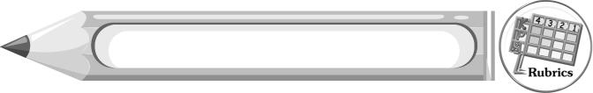
การประเมินผลตามสภาพจริง (Rubrics)

ชิ้นงานที่ 4 ให้ครูประเมินการสร้างสรรค์ผลงานการตัด ฉีก ประติดด้วยกระดาษสี โดยใช้เกณฑ์การประเมินผลดังนี้

เกณฑ์การประเมิน | ระดับคะแนน
เกณฑ์การประเมิน | 4 | 3 | 2 | 1
การสร้างสรรค์ผลงานการตัด ฉีก ปะติดด้วยกระดาษสี | สร้างสรรค์ผลงานการตัด ฉีก ปะติดด้วยกระดาษสี โดยใช้สี  ที่หลากหลาย  แสดงถึงความคิดสร้างสรรค์มาก  และสร้างผลงานได้แตกต่างจากที่ครูยกตัวอย่าง | สร้างสรรค์ผลงาน  การตัด ฉีก ปะติดด้วยกระดาษสี โดยใช้สี  ที่หลากหลาย  แสดงถึงความคิดสร้างสรรค์บ้าง  และสร้างผลงานได้แตกต่างจากที่ครูยกตัวอย่าง | สร้างสรรค์ผลงาน  การตัด ฉีก ปะติดด้วยกระดาษสี แต่ใช้สี  ไม่หลากหลาย  แสดงถึงความคิดสร้างสรรค์เล็กน้อย  และสร้างผลงานได้ใกล้เคียงกับที่ครูยกตัวอย่าง | สร้างสรรค์ผลงาน  การตัด ฉีก ปะติดด้วยกระดาษสี แต่ใช้สี  ไม่หลากหลาย  ไม่แสดงถึงความคิดสร้างสรรค์ ต้องมี  ครูคอยแนะนำ



ข้อเสนอแนะของผู้บริหารสถานศึกษา

________________________________________________________________________________________________________________________________________________________________________________________________________________________________________________________________________________________________________________________________________________________________________________________________________________________________________________________________________________________________________________________________________________________________________________________________________________________________________________________________________________________________________________________________________________________________________________________________________________________________________________________________________________________________________________________________________________________________________________________________________________________________________________________________________________________________________________________________________________________________________________________________________________________________________________________________________________________________________________________________________________________________________________________________________________________________________________________________________________________________________________________________________________________________________________________________________________________________________________________________________________________________________________________________________________________________________________________________________________________________________________________________________________________________________________________________________________________________________________________________________________
________________________________________________________________________________________________________________________________________________________________________________________________________________________________________________________________________________________________________________________________________________________________

ลงชื่อ__________________ (ผู้บริหารสถานศึกษา)
(__________________)
_____/_____/_____
บันทึกหลังการสอน

ผลการจัดการเรียนการสอน
________________________________________________________________________________________________________________________________________________________________________________________________________________________________________________________________________________________________________________________________________________________________________________________________________________________________________________________
________________________________________________________________________________________

ปัญหา/อุปสรรค
________________________________________________________________________________________________________________________________________________________________________________________________________________________________________________________________________________________________________________________________________________________________________________________________________________________________________________________________________________________________________________________________________________

แนวทางแก้ไข
________________________________________________________________________________________________________________________________________________________________________________________________________________________________________________________________________________________________________________________________________________________________________________________________________________________________________________________________________________________________________________________________________________

ลงชื่อ__________________ (ผู้บันทึก)
(__________________)
_____/_____/_____

